Весна. Летят журавли. Поэтапное рисование.
Цель: выполнение композиции - Летят журавли.
Задачи: совершенствовать умения работать гуашью
формирование умения создавать объем изображаемого объекта с помощью живописных средств
способствовать развитию творческих способностей
развивать чувство композиции, наблюдательности, умению анализировать форму изображаемых предметов, углубить чувство восприятия цвета и цветовой гармонии
воспитывать интерес к животному миру родного края, развить аккуратность в работе
Материалы:
гуашь
ватман формата А-3.,
нейлоновые кисти под номерами 2, 3, 5.
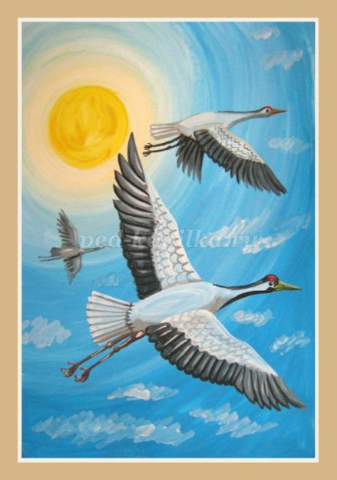
Последовательность выполнения:
Лист бумаги располагаем вертикально. Рисуем карандашом солнечный диск. Больше карандаш нам не понадобится.
Крупными кольцами выполняем небо от солнечного диска к краям (постепенно увеличивая радиус и утемняя цвет). Цвета кругов последовательно - желтый(солнце),желто-белый, бледно голубой, голубой, светло синий.
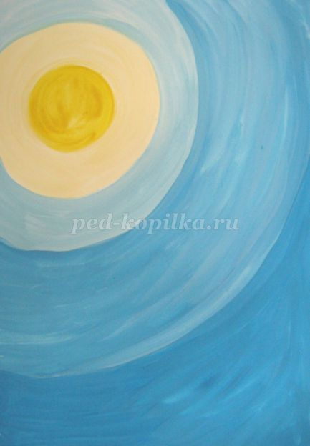
Размываем границы между "кольцами", делая переходы более плавными.
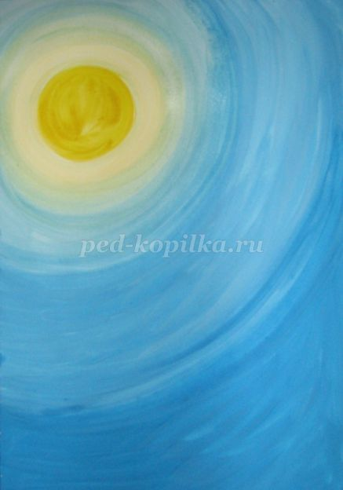

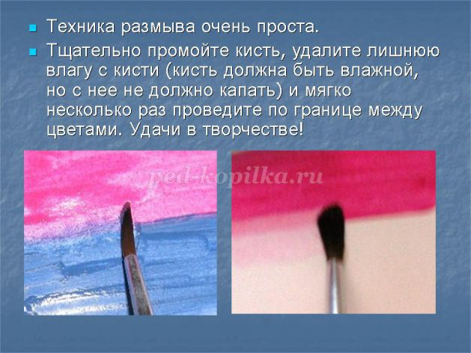
Начинаем прорисовку птиц. Тонкой кистью – белым цветом намечаем контур туловища и голову.
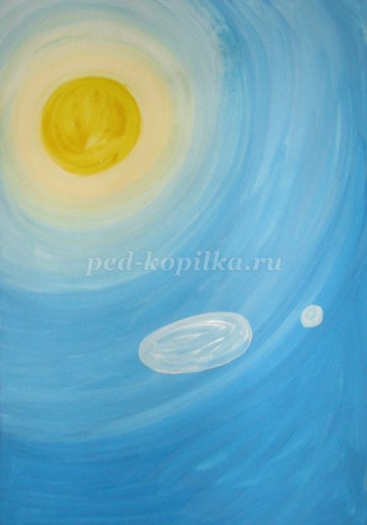
Прорисовываем шею журавля.
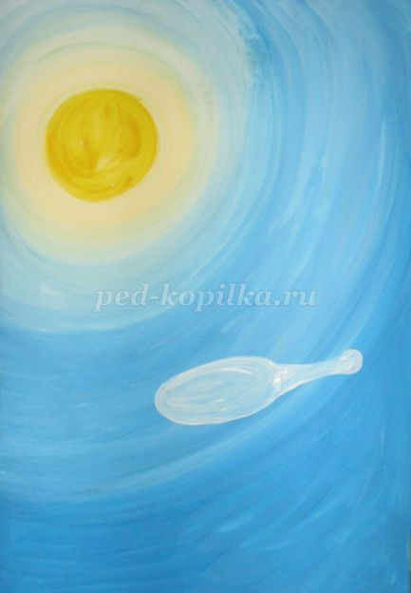
Намечаем контур хвоста.
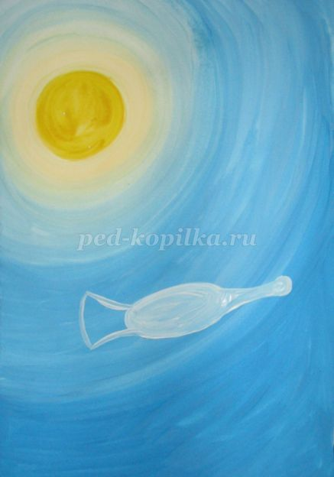
Заполняем хвост цветом.
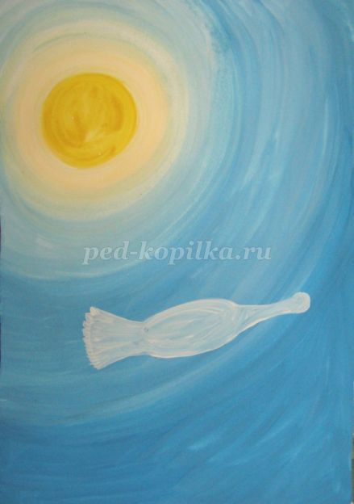
Рисуем клюв и "шапочку" на голове птицы.
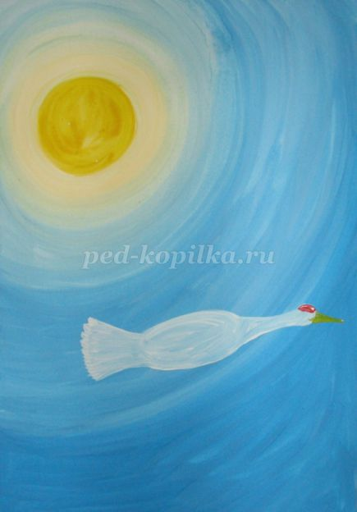
Прорисовываем темные пятна на голове и шее птицы.
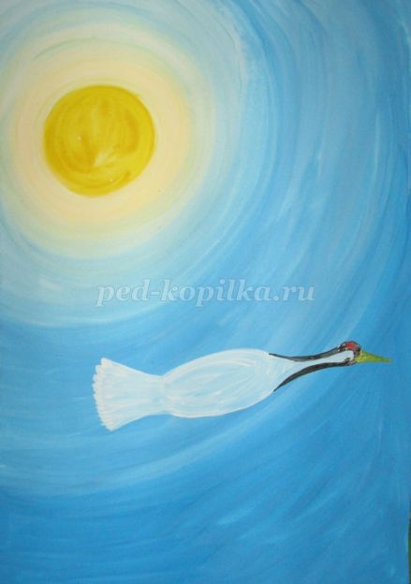
Рисуем тени на брюшке и хвосте птицы.
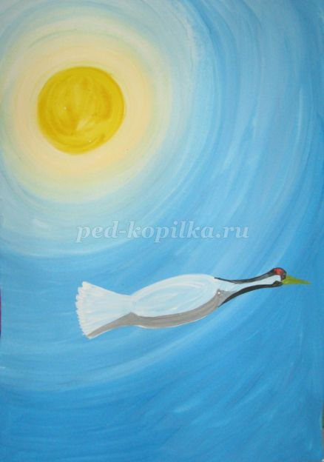
Слегка размываем тени по внутреннему контуру смягчая их границы.
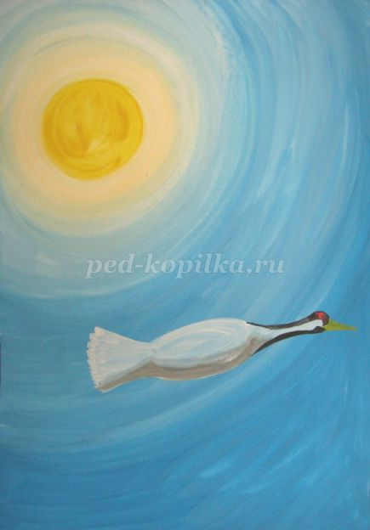
Тонкой кистью, серым цветом, прорисовываем перышки на хвосте птицы.
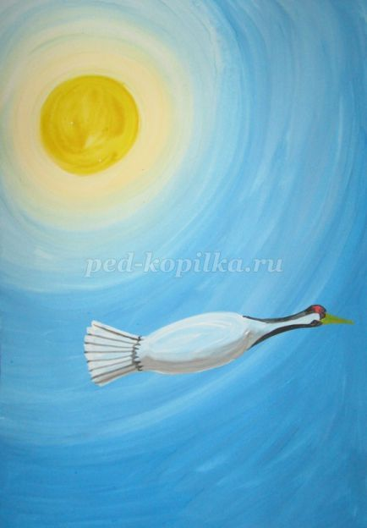
Слегка размываем контуры перышек по нижнему краю, создавая эффект теней.
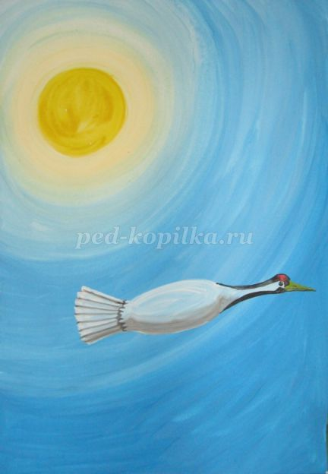
Намечаем изгиб будущих крыльев и их контуры.
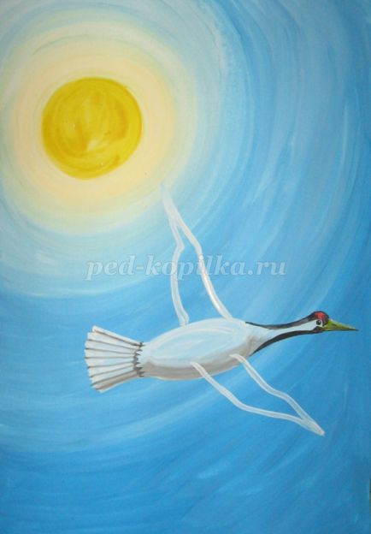
Выполняем цветом основные массы крыльев.
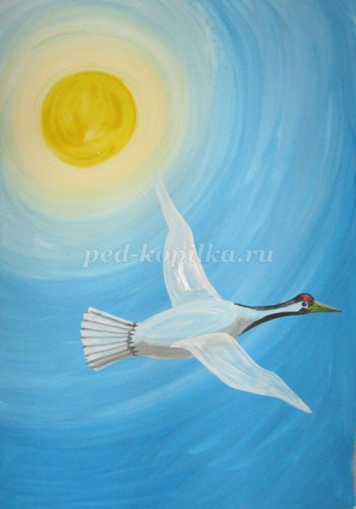
Прорисовываем серым цветом крупные перья по краю крыльев.
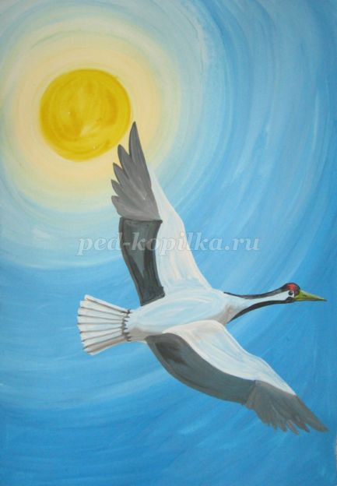
Тонкой кистью, серым цветом, прорисовываем мелкие перышки по основанию крыльев.
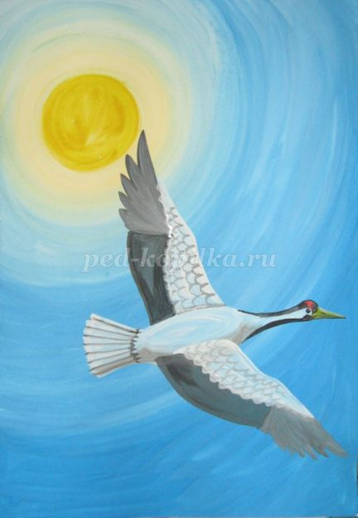
Делим серую часть крыльев на крупные перья.
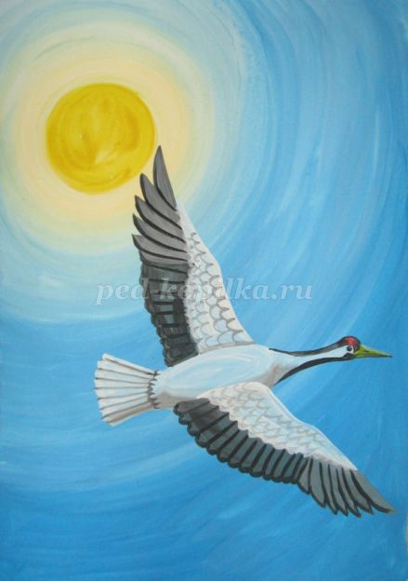
Легкими белыми мазками намечаем свет на крупных серых перьях.
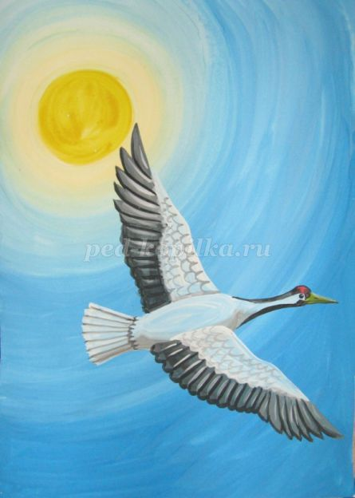
Коричневым цветом прорисовываем ноги птицы.
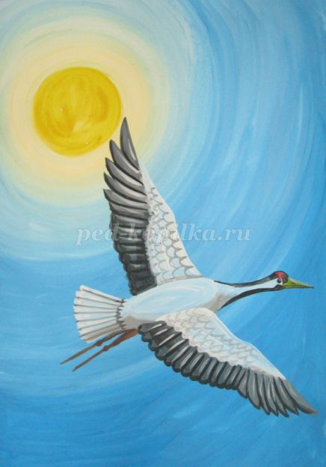
Прорисовываем пальчики.
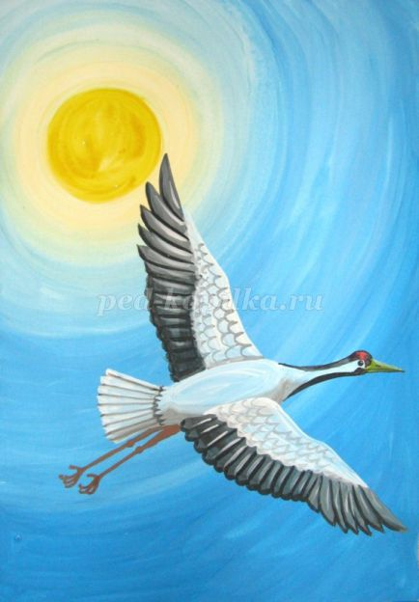
Легкими белыми мазками намечаем свет на лапках птицы.
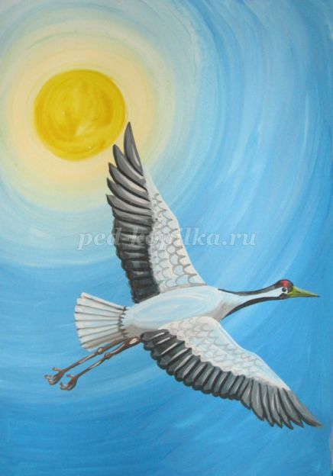
Далее, рисуем второго журавля. Тонкой кистью – белым цветом, намечаем контур туловища, голову и шею.
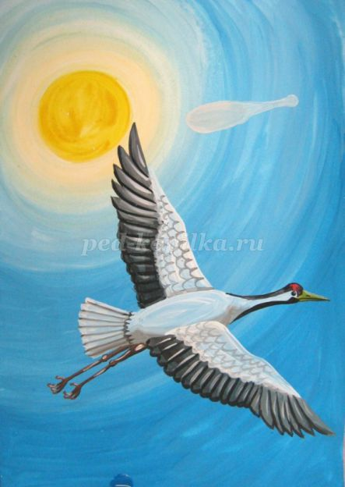
Прорисовываем хвост и основной объем крыла.
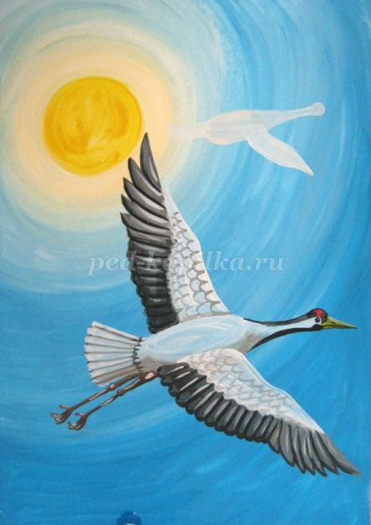
Рисуем "шапочку" на голове птицы и темные пятна на голове и шее птицы.
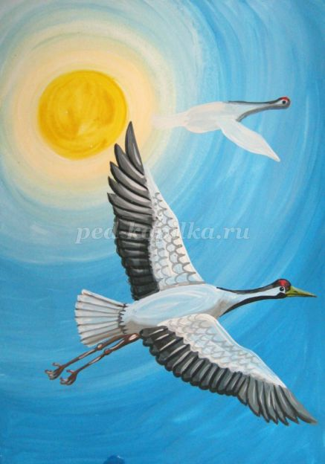
Прорисовываем клюв.
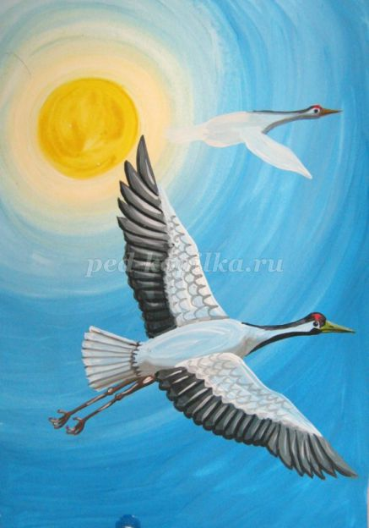
Рисуем тени на брюшке и хвосте птицы, прорисовываем перышки.
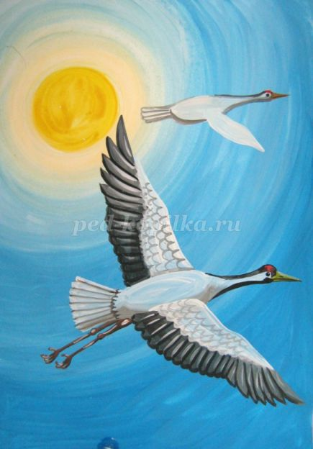
Слегка размываем тени по внутреннему контуру смягчая их границы.
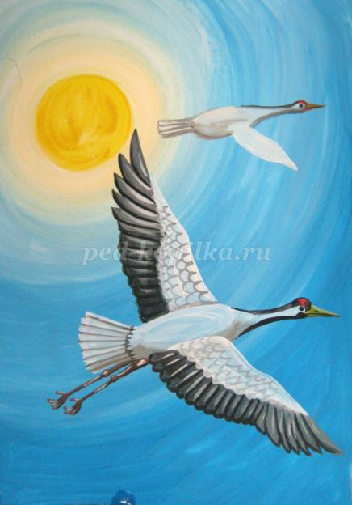
Тонкой кистью, серым цветом, прорисовываем мелкие перышки по основанию крыльев.
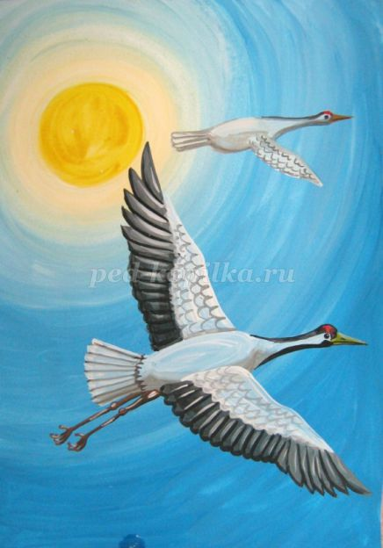
Серым цветом прорисовываем крупные перья по краю крыльев.
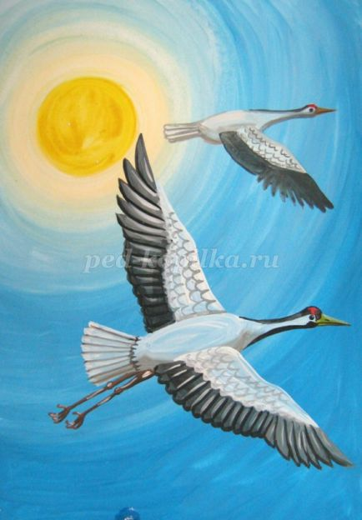
Рисуем второе крыло.
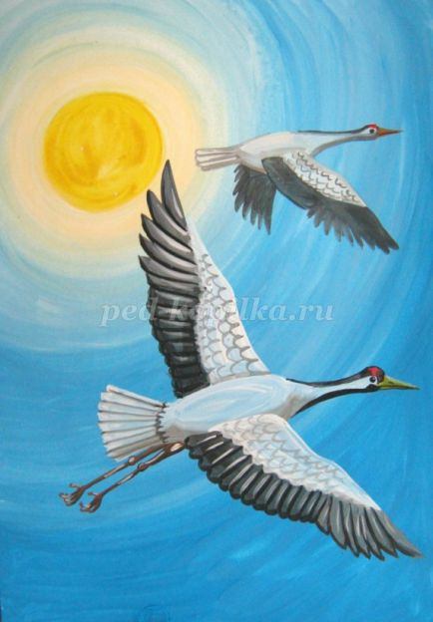
Делим серую часть крыльев на крупные перья, черным цветом.
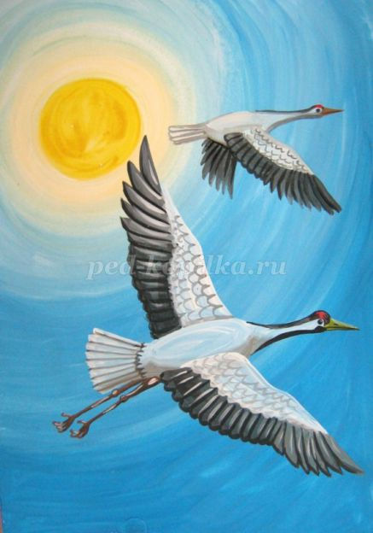
Прорисовываем лапки птицы и намечаем серым цветом брюшко третьего журавля.
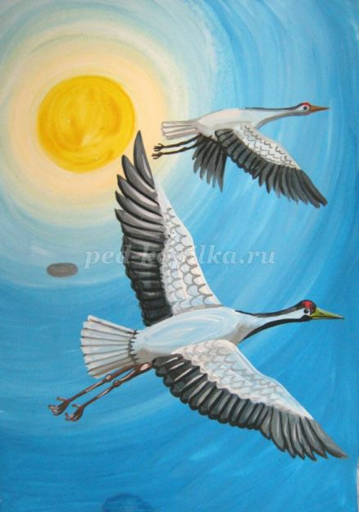
Рисуем силуэт крыльев. Третьего журавля мы выполняем силуэтом без мелких деталей.
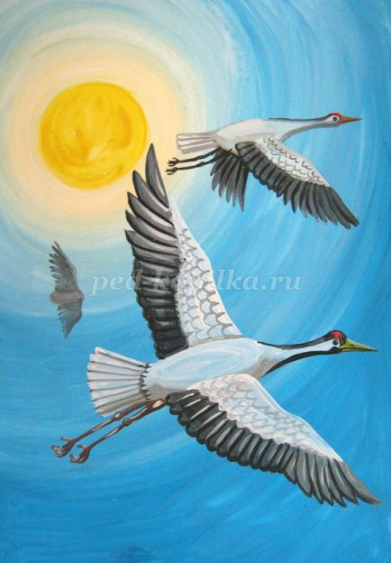
Намечаем хвост.
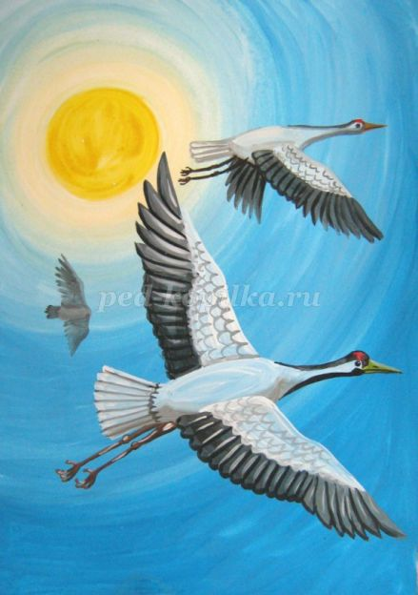
Рисуем шею и голову птицы.
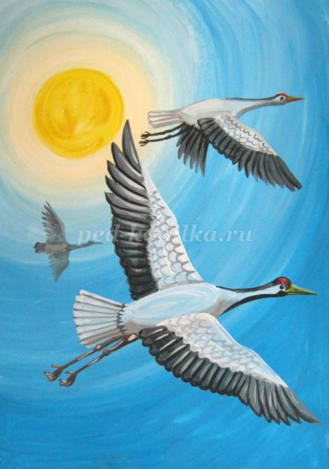
Прорисовываем ноги журавля.
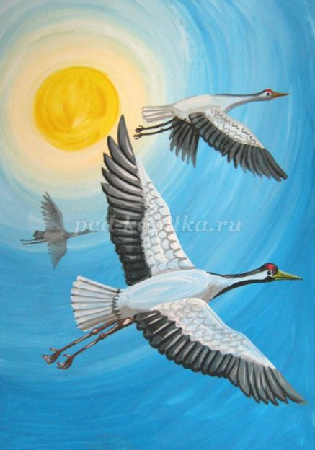
Легкими мазками намечаем тени и свет на крыльях, хвосте и голове птицы.
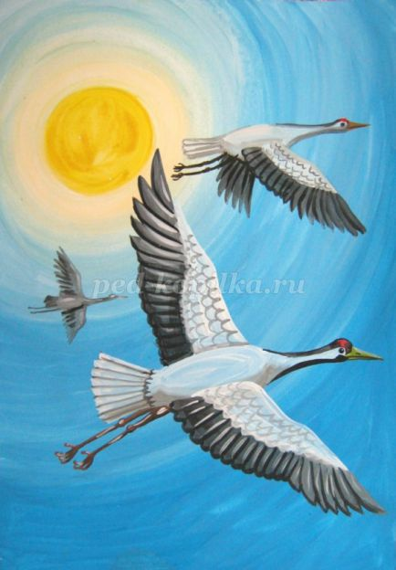
Намечаем легкие, прозрачные, белые облака.
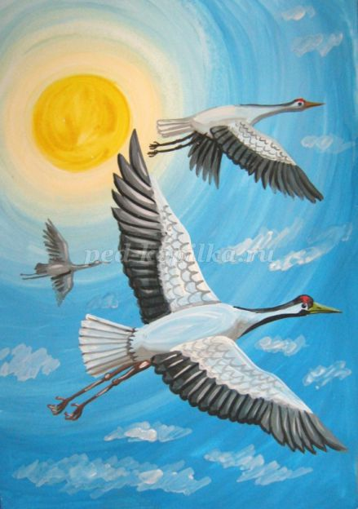
Наша работа завершена. Успехов вам в творчестве!

